Тренировочный кроссворд по теме
«Экваториальные небесные координаты»

Вариант 1

Если вписать названия этих звёзд по горизонтали, то по вертикали получится название самой яркой звезды (эпсилон) созвездия Большая Медведица.

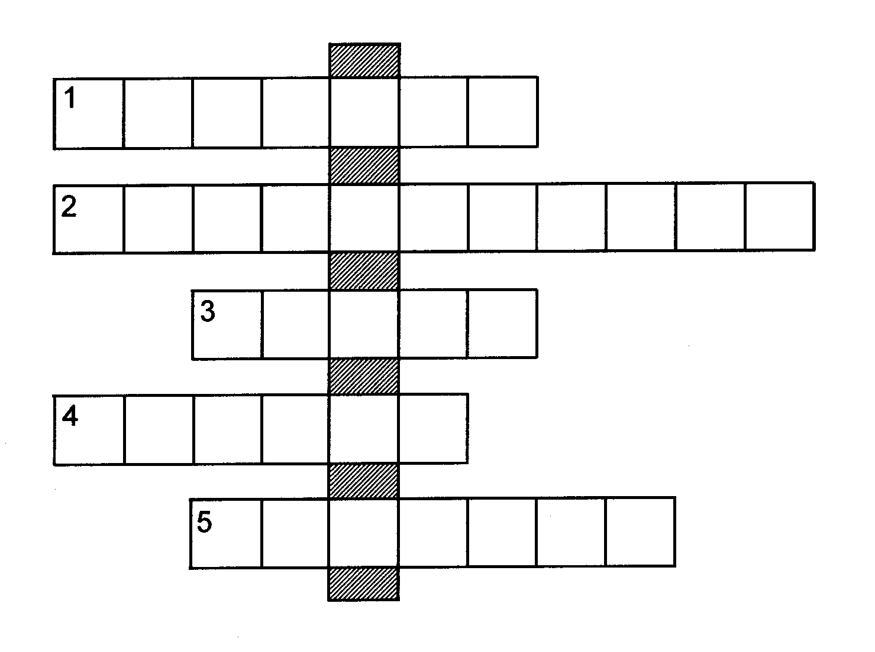
Тренировочный кроссворд по теме
«Экваториальные небесные координаты»

Вариант 2

Если вписать названия этих звёзд по горизонтали, то по вертикали получится название самой яркой звезды (альфа) созвездия Северная Корона.

1) 10 ^{h} 08 ^{m}, 11 º 58’ 2) 5 ^{h} 17 ^{m}, 46 º 00’
3) 22 ^{h} 58 ^{m}, -29 º 37’ 4) 2 ^{h} 19 ^{m}, -2 º 59’
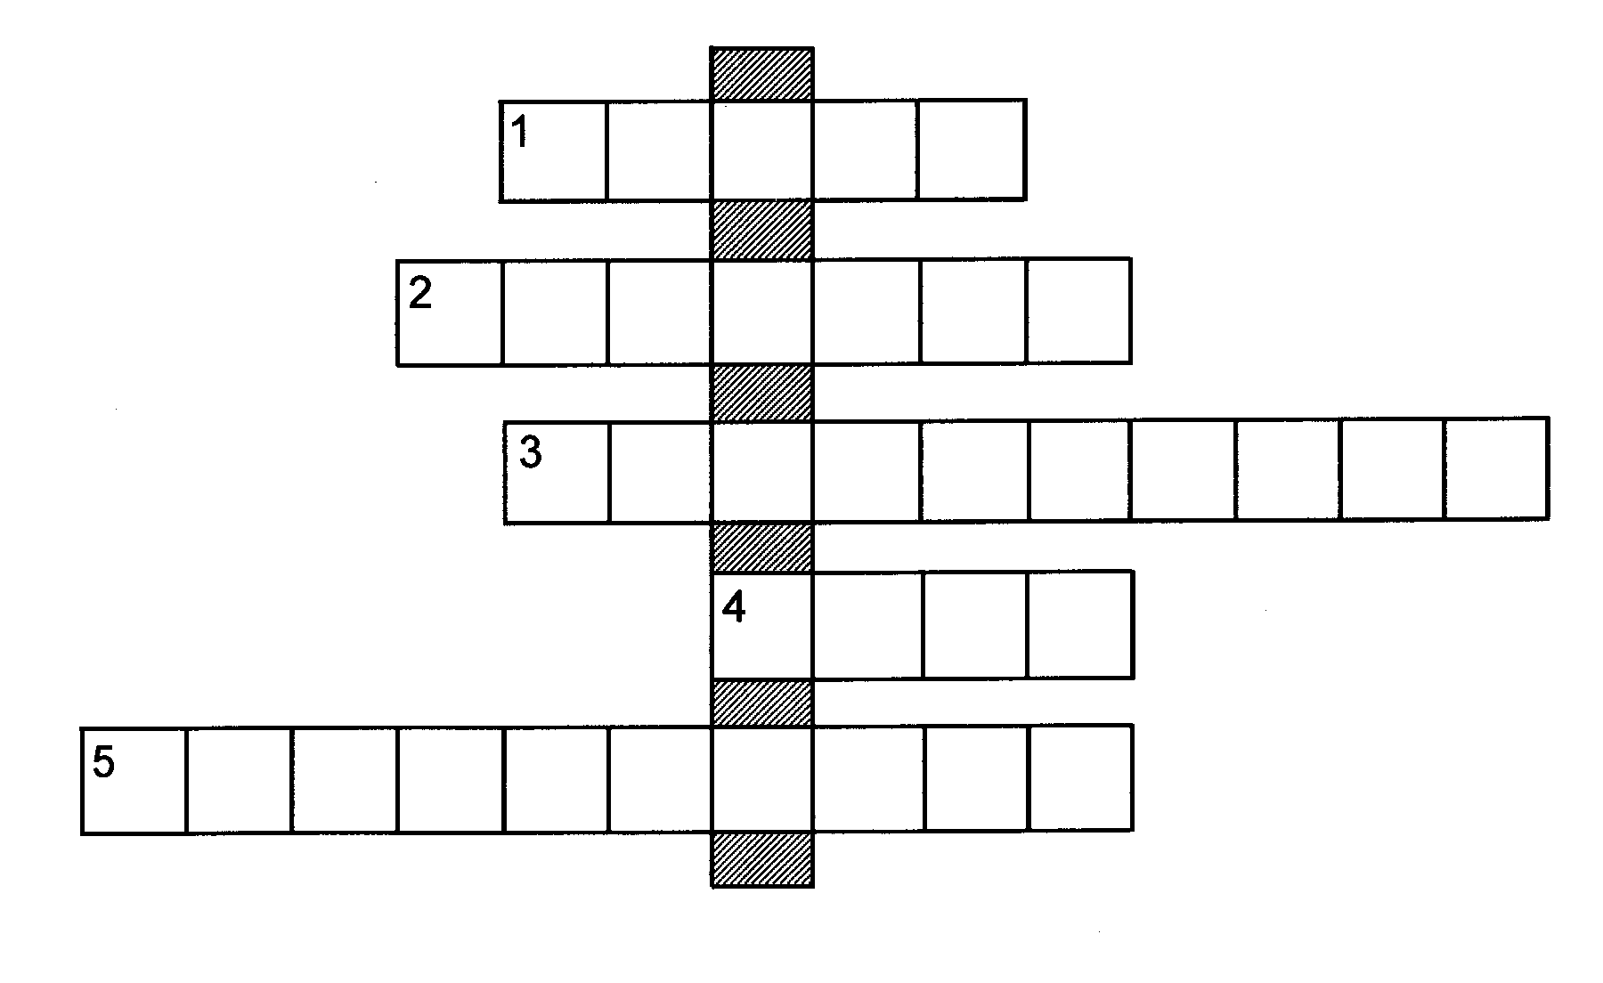
5) 4 ^{h} 36 ^{m}, 16 º 30’

1) 19 ^{h} 51 ^{m}, 8 º 52’ 2) 5 ^{h} 55 ^{m}, 7 º 24’
3) 13 ^{h} 25 ^{m}, -11 º 10’ 4) 7 ^{h} 35 ^{m}, 31 º 53’
5) 16 ^{h} 29 ^{m}, -26 º 26’

Автор – Н.Е.Шатовская, 2000 г.

Автор – Н.Е.Шатовская, 2000 г.

